Фоторепортаж «Новости школьной библиотеки»

В ноябре 2015 года в библиотеке МБОУ Алексеевской СОШ №1 прошла книжная выставка с краткой биографией русских и зарубежных писателей к юбилейным датам:
- Г.Н.Троепольский;
- К.М.Симонов;
- Марк Твен;
- А.А.Блок.
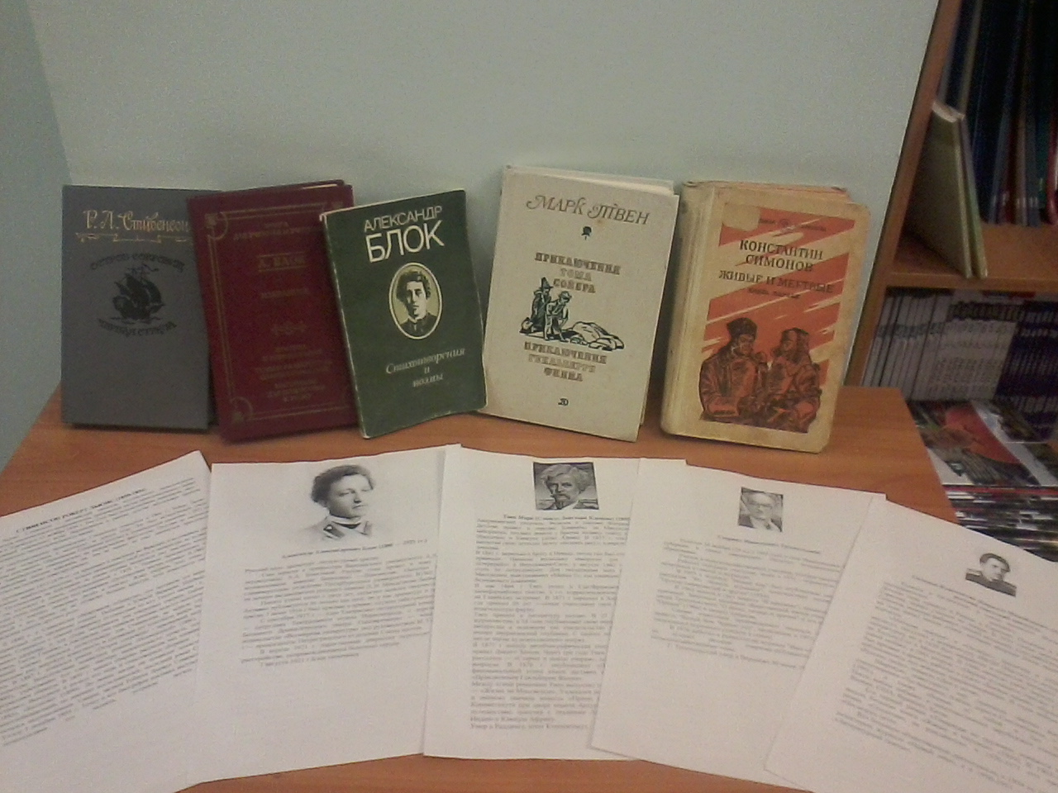

К международному дню грамотности, который проводиться 8 сентября, ученицы 7 «а» совместно с библиотекарем издали газету, посвященную этому празднику. Эта газета висит на стене в библиотеке, и все посетители с удовольствием рассматривают картинки и читают ее.
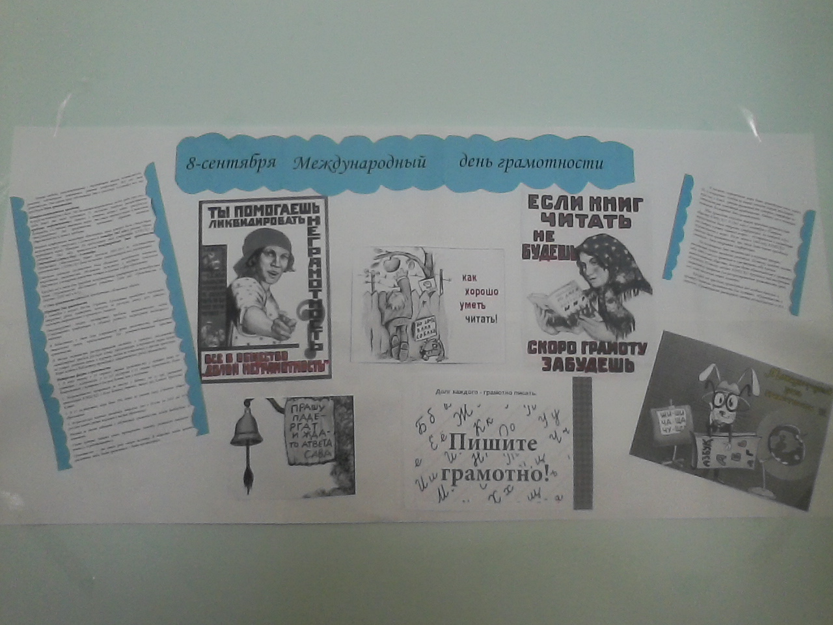

Так же в сентябре прошла книжная выставка с краткой биографией русского писателя А.И.Куприна.

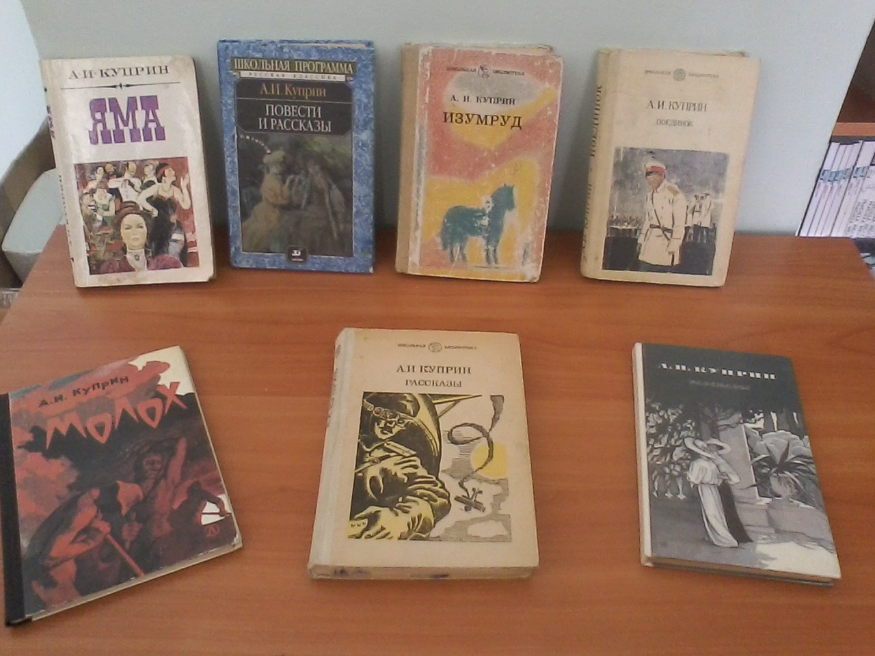

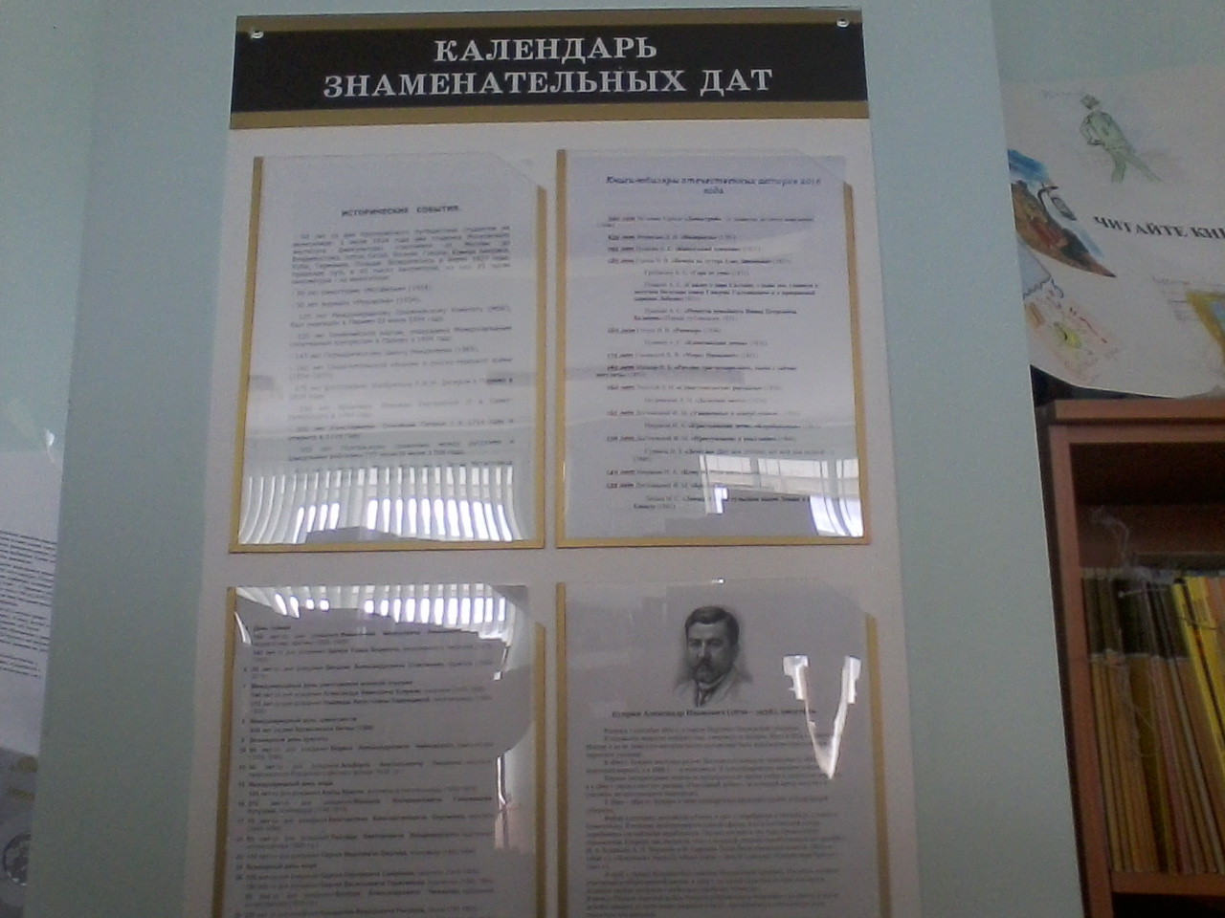

С 25 августа по 20 сентября 2015 года проходил муниципальный этап республиканского конкурса «Лучшая школьная библиотека», где зав.библиотекой Е.П.Белянина так же приняла участие.

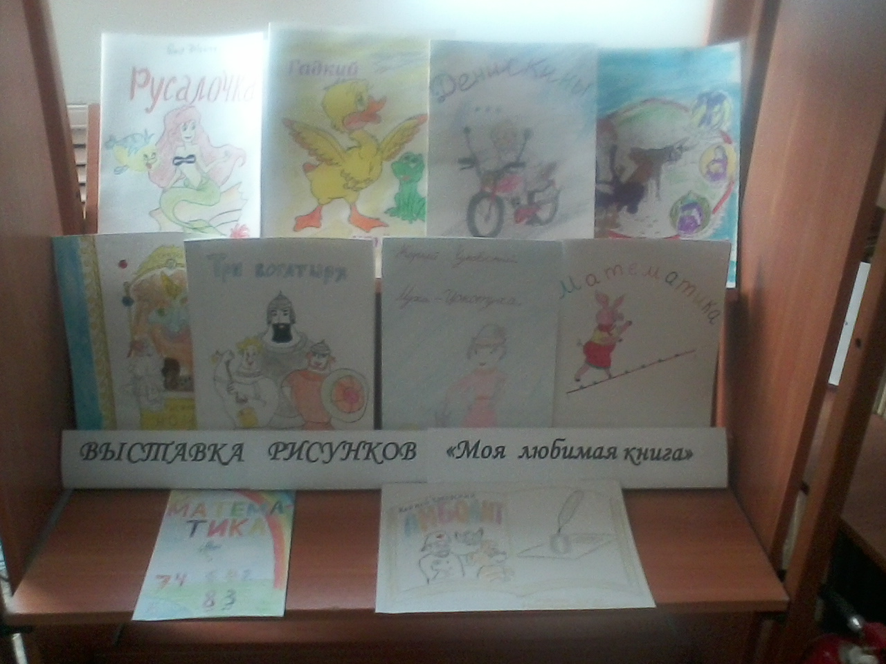
В октябре в школьной библиотеке Алексеевской СОШ №1 прошел конкурс рисунков «Моя любимая книга» среди начальных классов, в котором приняли учащиеся из 2 «а» и 4 «а», из них мы выбрали лучшие и отправили на конкурс, где получили 8 сертификатов и 2 диплома. Мы очень рады!

